PROJEKTOVÝ DEN – CYKLISTIKA S GPS – 29. DUBNA 2016
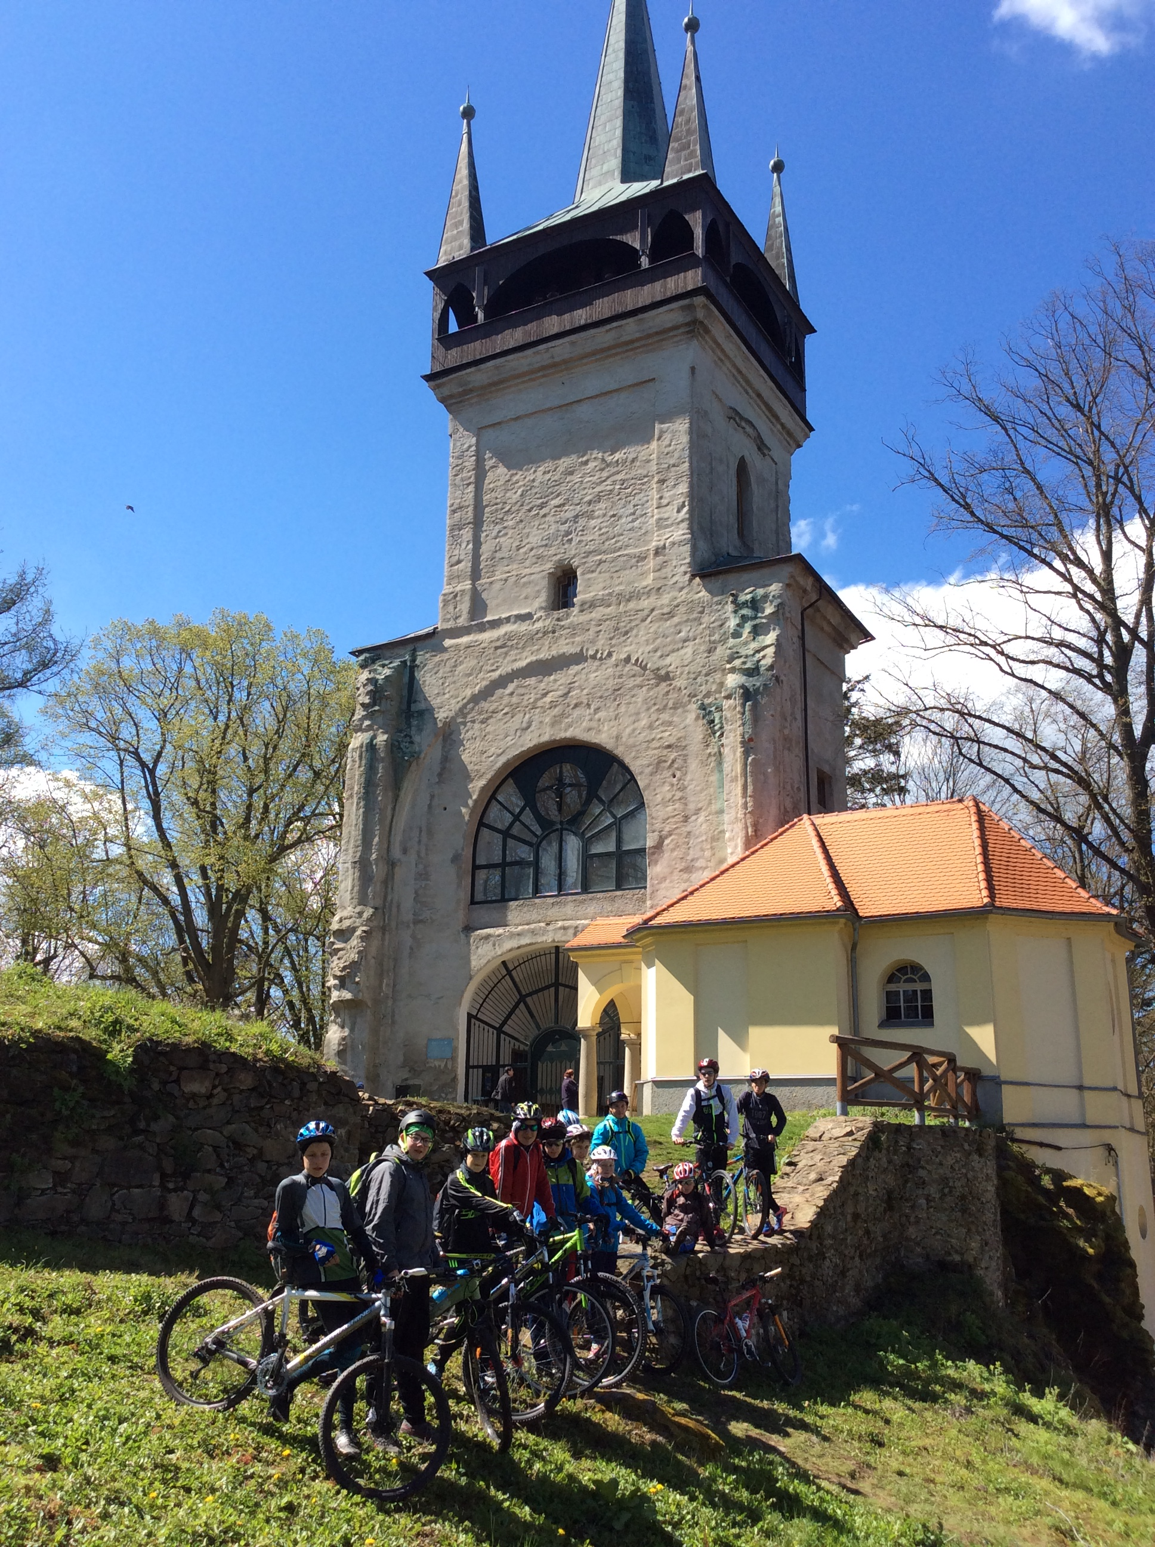
Cíl: cyklovyjížďka po okolí, orientace v terénu, využití GPS, určování souřadnic, práce s mapou a geocaching

V pátek 29. dubna 2016 proběhl na naší škole Projektový den. Naše skupina složená ze žáků 6.-8. tříd se vydala na cyklotoulky po okolí. Ráno sice bylo mrazivo, ale sluníčko nás postupně zahřálo. Vydali jsme se směrem na severovýchod. Po cestě se děti ve skupinkách učily pracovat s GPS přístroji, určovaly souřadnice projížděných míst, které zapisovaly do pracovních listů a zakreslovaly naši trasu do mapy. Po 20 km jsme spatřili náš cíl - dominantu Chudenicka – rozhlednu Bolfánek. Ta se nachází na nejvyšším vrcholu lesa Žďár (583 m n.m.)
I zde děti určily souřadnice: N 49° 27,344 E 013º 09,452
Po krátkém odpočinku se skupinky opět pustily do práce. Nejdříve si musely rozšifrovat nápovědu a pak už zadaly souřadnice a vypravily se hledat kešky.
Ti, kteří byli stále nabiti energií, se zúčastnili dvoukolové vrchařské prémie, skládající se z jízdy na kole i běhu na vrchol Bolfánku.
Navštívili jsme samozřejmě i Americkou zahradu, která čítá na 200 druhů jehličnatých i listnatých stromů, převážně původem ze severní Ameriky. Nejzajímavějším exemplářem byla pro nás Douglasova jedle, vysazená roku 1827. Jde o jednu ze tří nejstarších douglasek v Evropě. Shlédli jsme i další unikáty jako je liliovník tulipánokvětý nebo dřín květnatý.
Po krátkých zastávkách u Kvapilových jezírek jsme se vydali na cestu domů. Při odpočinku v Dolanech na koupališti jsme vyhlásili nejlepší vrchaře, odměnili všechny účastníky za předvedený cyklistický výkon a s úsměvem jsme odjížděli do Klatov.

